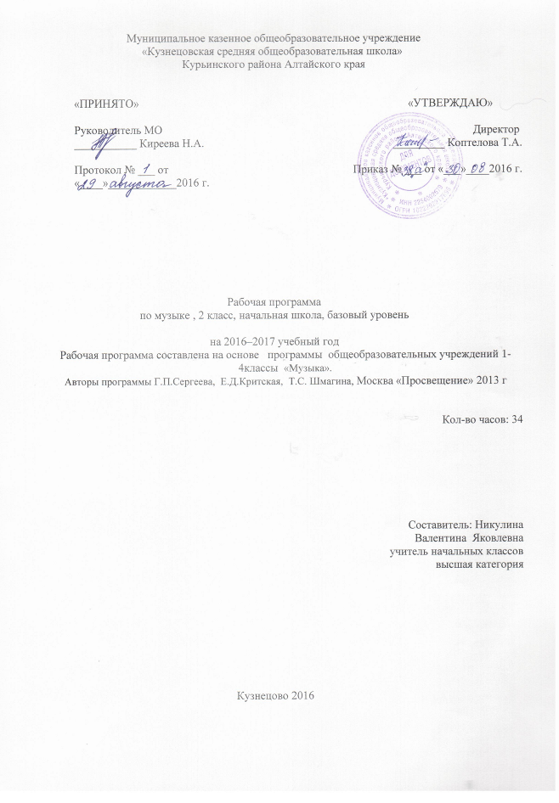

Планируемые результаты освоения учебного предмета, курса

В результате изучения музыки выпускник начальной школы научится:
- воспринимать музыку различных жанров, размышлять о музыкальных произведениях как способе выражения чувств и мыслей человека, эмоционально откликаться на искусство, выражая свое отношение к нему в различных видах деятельности;
- ориентироваться в музыкально-поэтическом творчестве, в многообразии фольклора России, сопоставлять различные образцы народной и профессиональной музыки, ценить отечественные народные музыкальные традиции;
- соотносить выразительные и изобразительные интонации, узнавать характерные черты музыкальной речи разных композиторов, воплощать особенности музыки в исполнительской деятельности;
- общаться и взаимодействовать в процессе ансамблевого, коллективного (хорового и инструментального) воплощения различных художественных образов;
- исполнять музыкальные произведения разных форм и жанров (пение, драматизация, музыкально-пластическое движение, инструментальное музицирование, импровизация и др.);
- определять виды музыки, сопоставлять музыкальные образы в звучании различных музыкальных инструментов;
- оценивать и соотносить содержание и музыкальный язык народного и профессионального музыкального творчества разных стран мира.
Творчески изучая музыкальное искусство, к концу 2 класса
обучающиеся должны уметь:
- продемонстрировать личностно-окрашенное эмоционально-образное восприятие музыки, увлеченность музыкальными занятиями и музыкально-творческой деятельностью;
- воплощать в звучании голоса или инструмента образы природы и окружающей жизни, настроения, чувства, характер и мысли человека;
- проявлять интерес к отдельным группам музыкальных инструментов;
- продемонстрировать понимание интонационно-образной природы музыкального искусства, взаимосвязи выразительности и изобразительности в музыке, многозначности музыкальной речи в ситуации сравнения произведений разных видов искусств;
- эмоционально откликнуться на музыкальное произведение и выразить свое впечатление в пении, игре или пластике;
- показать определенный уровень развития образного и ассоциативного мышления и воображения, музыкальной памяти и слуха, певческого голоса;
- передавать собственные музыкальные впечатления с помощью какого-либо вида музыкально-творческой деятельности, выступать в роли слушателей, эмоционально откликаясь на исполнение музыкальных произведений;
- охотно участвовать в коллективной творческой деятельности при воплощении различных музыкальных образов;
- продемонстрировать знания о различных видах музыки, музыкальных инструментах;
- использовать систему графических знаков для ориентации в нотном письме при пении простейших мелодий;
- узнавать изученные музыкальные сочинения, называть их авторов;
- исполнять музыкальные произведения отдельных форм и жанров (пение, драматизация, музыкально-пластическое движение, импровизация и др.).

Содержание учебного предмета ,курса
Основное содержание курса представлено следующими содержательными линиями: «Музыка в жизни человека», «Основные закономерности музыкального искусства», «Музыкальная картина мира».
Музыка в жизни человека. Истоки возникновения музыки. Рождение музыки как естественное проявление человеческих чувств. Звучание окружающей жизни, природы, настроений, чувств и характера человека. Обобщенное представление об основных образно- эмоциональных сферах музыки и о многообразии музыкальных жанров и стилей. Песня, танец, марш и их разновидности. Песенность, танцевальность, маршевость. Опе6ра, балет, симфония, концерт, мюзикл. Отечественные народные музыкальные традиции. Народное творчество России. Музыкальный и поэтический фольклор. Историческое прошлое в музыкальных образах. Народная и профессиональная музыка. Сочинения отечественных композиторов О Родине.
Основные закономерности музыкального искусства. Интонационно-образная природа музыкального искусства. Интонация как озвученное состояние, выражение эмоций, и мыслей. Интонации музыкальные и речевые. Основные средства музыкальной выразите6льности.Музыкальная речь как способ общения между людьми, её эмоциональное воздействие. Композитор- исполнитель-слушатель. Нотная запись как способ фиксации музыкальной речи. Элементы нотной грамоты. Развитие музыки- сопоставление и столкновение чувств и мыслей человека, музыкальных интонаций, тем, художественных образов.
Музыкальная картина мира. Интонационное богатство музыкального мира. Общее представление о музыкальной жизни страны. Детские танцевальные и хоровые коллективы, ансамбли песни и пляски. Музыкальные театры. Конкурсы и фестивали музыкантов. Различные виды музыки: вокальная, инструментальная, хоровая, оркестровая .Музыкальные инструменты. Оркестры. Народное и профессиональное музыкальное творчество разных стран мира. Региональные музыкально-поэтические традиции: содержание, образная сфера и музыкальный язык.
Основное содержание предмета во 2 классе:
Россия – Родина моя».
О России петь – что стремиться в храм
Гори, гори ясно, чтобы не погасло!
В музыкальном театре
В концертном зале
Чтоб музыкантом быть, так надобно уменье…

Календарно-тематическое планирование учебного предмета «Музыка»
(1 час в неделю; 34 учебные недели)

№ п\п | Тема урока | Дата
Тема 1.( Россия-Родина моя 3 ч)
1.1 | Мелодия.
2.2 | Здравствуй, Родина моя!.
3.3 | Гимн России.
 | Тема 2.( День, полный событий. 6 часов)
4.1 | Музыкальные инструменты.
5.2 | Природа и музыка. Прогулка.
6.3 | Танцы, танцы, танцы…
7.4 | Эти разные марши. Звучащие картины.
8.5 | Расскажи сказку. Колыбельные. Мама.
9.6 | Обобщающий урок 1 четверти.  .
Тема 3.( О России петь – что стремиться в храм .5часов)
10.1. | Великий колокольный звон. Звучащие картины.
11.2 | Святые земли русской. Князь Александр Невский. Сергий Радонежский.
12.3 | Молитва.
13.4 | С Рождеством Христовым!
14.5 | Рождество Христово.  Обобщающий урок 2 четверти.  .
Тема 4.«Гори, гори ясно, чтобы не погасло!» (4 часа)
15.1 | Русские народные инструменты. Плясовые наигрыши.
16.2 | Разыграй песню. Выходили красны девицы  Бояре, а мы к вам пришли.
17.3 | Музыка в народном стиле. Сочини песенку.
18.4 | Проводы зимы. Встреча весны.
Тема 5 . («В музыкальном театре. 5ч)
19.1 | Сказка будет впереди. Детский музыкальный театр.
20.2 | Театр оперы и балета.
21.3 | Волшебная палочка дирижера.
22.4 | Опера «Руслан и Людмила». Сцены из оперы. Какое чудное мгновенье! | .
23.5 | Увертюра. Финал.
Тема 6. (В концертном зале. 5ч)
24.1 | Симфоническая сказка. С. Прокофьев «Петя и волк».
25.2 | Обобщающий урок 3 четверти.
26.3 | Картинки с выставки. Музыкальное впечатление.
27.4 | Звучит нестареющий Моцарт!.
28.5 | Симфония № 40. Увертюра.
Тема 7. (Чтоб музыкантом быть, так надобно уменье. 6 часов)
29.1 | Волшебный цветик-семицветик. Музыкальные инструменты . И все это – Бах.
30.2 | Все в движении. Тройка. Попутная песня. Музыка учит людей понимать друг друга.
31.3 | Два лада. Легенда.
32.4 | Природа и музыка. Печаль моя светла. Весна. Осень
33.5 | Первый. Мир композитора. Могут ли иссякнуть мелодии?
34.6 | Обобщающий урок 4 четверти.- урок- концерт.

Приложение

Лист внесения изменений в рабочую программу

Дата внесения изменений | Содержание | Реквизиты документа (дата, № приказа) | Подпись лица, внесшего запись

